BỘ CÔNG THƯƠNG

TRƯỜNG ĐẠI HỌC CÔNG THƯƠNG TP.HỒ CHÍ MINH

KHOA CÔNG NGHỆ THÔNG TIN

-----o0o----

BÁO CÁO ĐỒ ÁN: CÔNG NGHỆ.NET

ĐỀ TÀI: XÂY DỰNG PHẦN MỀM QUẢN LÝ NHÀ HÀNG

NHÓM: 8

Lớp: 010100788105 – 12DHTH04 – Chiều thứ sáu

Thành phố Hồ Chí Minh, tháng 12 năm 2023

BỘ CÔNG THƯƠNG

TRƯỜNG ĐẠI HỌC CÔNG THƯƠNG TP.HỒ CHÍ MINH

KHOA CÔNG NGHỆ THÔNG TIN

-----o0o----

ĐỀ TÀI: XÂY DỰNG PHẦN MỀM QUẢN LÝ NHÀ HÀNG

Giảng viên hướng dẫn: Trần Văn Hùng

Nhóm 8

Trưởng nhóm: Trương Văn Bình

Thành viên:

1: Trương Văn Bình - 2001210071

2: Nguyễn Khánh Duy - 2001215672

3: Đinh Hoàng Huy - 2001215809

Thành phố Hồ Chí Minh, tháng 12 năm 2023

Lời Cam Đoan

Chúng em xin cam đoan đề tài đồ án: xây dựng phần mềm quản lý nhà hàng do nhóm 8 nghiên cứu và thực hiện.

Chúng em đã kiểm tra dữ liệu theo quy định hiện hành.

Kết quả bài làm của đề tài xây dựng phần mềm quản lý shop thời trang là trung thực và không sao chép từ bất kỳ bài tập của nhóm khác.

Lời Cảm Ơn

Lời đầu tiên, em xin gửi lời cảm ơn chân thành nhất đến thầy Trần Văn Hùng. Trong quá trình học tập và tìm hiểu bộ môn công nghệ .NET, em đã nhận được sự quan tâm giúp đỡ, hướng dẫn rất tận tình, tâm huyết của thầy. Thầy đã giúp chúng em tích lũy thêm nhiều kiến thức để có cái nhìn sâu sắc và hoàn thiện hơn trong bộ môn này. Từ những kiến thức mà thầy truyền tải, em đã dần trả lời được những câu hỏi, những thắc mắc của em khi vừa bắt đầu học công nghệ .NET. Thông qua bài báo cáo này, nhóm em xin trình bày những gì mà nhóm đã tìm hiểu về hiểu về đề tài “Xây dựng phần mềm quản lý nhà hàng”, cũng như thể hiện ra những kiến thức mà em đã học được từ thầy từ đầu học kỳ đến hiện tại.

Có lẽ kiến thức là vô hạn mà sự tiếp nhận kiến thức của bản thân mỗi người luôn tồn tại những hạn chế nhất định. Do đó, trong quá trình hoàn thành bài báo cáo, chắc chắn không tránh khỏi những thiếu sót. Bản thân em cũng như các thành viên trong nhóm rất mong nhận được những góp ý đến từ thầy để bài báo cáo của nhóm em được hoàn thiện hơn.

Kính chúc thầy nhiều sức khỏe, hạnh phúc và thành công trên con đường sự nghiệp giảng dạy.

MỤC LỤC

PHẦN MỞ ĐẦU 1

Chương 1. TỔNG QUANG ĐỀ TÀI 2

1. Giới thiệu đồ án 2

1.1 Tổng quan về đề tài 2

1.2 Phạm vi đồ án 2

1.3 Mục tiêu, sự cần thiết của đề tài, tại sao lại chọn đề tài này 2

1.4 Các mô-đun quan trọng của phần mềm 3

Chương 2. PHÂN TÍCH NGHIỆP VỤ HỆ THỐNG 3

2.1 Phân tích đề tài 3

2.1.1 Phân tích yêu cầu hệ thống, quy trình nghiệp vụ 3

2.1.2 Yêu cầu chức năng 4

Chương 3. DATABASE VÀ GIAO DIỆN HỆ THỐNG 5

3.1 DataBase 5

3.1.1 Các quy trình nghiệp vụ 5

3.1.2 Sơ đồ Diagrams 10

3.1.3 Các Table có trong Database 10

10

3.2 Giao diện hệ thống 13

Thiết kế: 13

KẾT LUẬN VÀ ĐÁNH GIÁ 28

BẢNG NHIỆM VỤ 28

PHẦN MỞ ĐẦU

Ứng dụng công nghệ đang trở thành một xu thế mới trong kỉ nguyên 4.0. Các doanh nghiệp dù lớn hay nhỏ cũng đã bắt đầu ý thức được tầm quan trọng của công nghệ trong việc gia tăng lợi thế cạnh tranh.

Việc ứng dụng tin học các lĩnh vực quản lý hết sức cần thiết và không thể thiếu trong quá trình làm việc để đạt hiệu quả cao nhất. Sự lớn mạnh của máy vi tính, kỹ thuật lập trình đã giúp cho con người rất nhiều trong công việc đặc biệt là trong công tác quản lý, nghiên cứu khoa học,… Thông qua máy vi tính con người có thể xử lý những công việc rất phức tạp mà con người phải rất khó khăn để thực hiện được hoặc không thể thực hiện được.

Cùng với sự phát triển không ngừng của công nghệ thông tin và cùng với sự hòa nhập nhanh chóng của tin học vào mọi lĩnh vực của đời sống xã hội thì việc sử dụng máy tính trong công tác quản lý đã trở thành một nhu cầu tất yếu , nó là một trong những yếu tố không thể thiếu nhằm nâng cao chất lượng và hiệu quả trong công tác quản lý.

Trong lĩnh vực quản lý nhà hàng , việc điều chỉnh và bổ sung thông tin thực rất khó khăn và không rõ ràng , việc tìm kiếm thông tin cũng mất nhiều thời gian do số lượng hóa đơn, số lượng khách ngày càng nhiều . Quản lý bằng sổ sách rất thủ công, mà độ chính xác lại rất thấp .Do đó việc sử dụng tin học trong công tác quản lý sẽ giúp các nhân viên quản lý nhà hàng dễ hơn dễ dàng hơn.

Chương 1. TỔNG QUANG ĐỀ TÀI

1. Giới thiệu đồ án

1.1 Tổng quan về đề tài

Nhà hàng là một ngành kinh doanh phức tạp với nhiều khía cạnh như đặt hàng(đặt chỗ), quản lý kho(thực đơn, giá cả), quản lý nhân viên(đăng ký lịch làm việc), thanh toán(trực tuyến) và phục vụ khách hàng. Phần mềm quản lý nhà hàng có thể giúp tối ưu hóa các hoạt động này, tăng cường hiệu suất và cải thiện trải nghiệm của khách hàng.

1.2 Phạm vi đồ án

Mọi loại nhà hàng

1.3 Mục tiêu, sự cần thiết của đề tài, tại sao lại chọn đề tài này

Mục tiêu:

Xây dựng một hệ thống phần mềm giúp nhà hàng quản lý hoạt động hằng ngày một cách hiệu quả hơn, từ đặt hàng và quản lý thực đơn đến tồn kho và lịch làm việc của nhân viên. Tạo ra một giao diện dễ sử dụng và linh hoạt cho khách hàng để đặt hàng và thanh toán một cách thuận tiện, từ đó nâng cao sự hài lòng và trung thành của khách hàng.

Sự cần thiết:

Ngành công nghiệp nhà hàng luôn cần sự hiệu quả trong quản lý và cung cấp dịch vụ để cạnh tranh. Một phần mềm quản lý nhà hàng có thể giúp tối ưu hóa nguồn lực và giảm thất thoát, đồng thời tạo ra trải nghiệm khách hàng tốt hơn.

Lý do chọn đề tài:

Cung cấp cho sinh viên cơ hội để tiếp xúc với những thử thách thực tế. Ngoài ra ngành dịch vụ nhà hàng có tiềm năng lớn, và một phần mềm quản lý hiệu quả có thể tạo ra cơ hội kinh doanh và lợi nhuận hấp dẫn. Đối mặt với những thách thức như quản lý lịch làm việc phức tạp và tồn kho, phần mềm quản lý nhà hàng có thể giúp giải quyết những vấn đề này một cách hiệu quả.

1.4 Các mô-đun quan trọng của phần mềm

Giao diện tổng

Quản lý nhân viên

Quản lý thông tin khách hàng

Quản lý danh mục thực đơn

Quản lý đặt món

Thanh toán và tính tiền

Đăng nhập đăng xuất

Quản lý tài khoản

Quản lí quầy bếp và bar

In phiếu kiểm

Quản lý hóa đơn

In hóa đơn

Chương 2. PHÂN TÍCH NGHIỆP VỤ HỆ THỐNG

2.1 Phân tích đề tài

2.1.1 Phân tích yêu cầu hệ thống, quy trình nghiệp vụ

Quản lý nhân viên: Bạn có thể sử dụng phần mềm quản lý nhà hàng để theo dõi các ca làm việc, lương, và hiệu suất của nhân viên. Bạn cũng có thể giao nhiệm vụ và phân quyền cho các nhân viên khác nhau, ví dụ như quản lý, phục vụ, bếp trưởng, hay bảo vệ. Bạn có thể xem báo cáo về doanh thu, chi phí, và lợi nhuận theo từng nhân viên hoặc toàn bộ nhà hàng.

Quản lý thông tin khách hàng: Sử dụng phần mềm quản lý nhà hàng để thu thập và lưu trữ các thông tin của khách hàng, ví dụ như tên, số điện thoại, địa chỉ email, ngày sinh, sở thích, hay lịch sử đặt hàng. Hoặc cũng có thể sử dụng các tính năng như gửi email tiếp thị, tạo chương trình khuyến mãi, hay tặng điểm thưởng cho khách hàng thân thiết.

Quản lý danh mục thực đơn: Sử dụng phần mềm quản lý nhà hàng để tạo và cập nhật các món ăn và đồ uống trong thực đơn của bạn. Bạn cũng có thể thiết lập giá bán, chiết khấu, thuế, hay phí dịch vụ cho từng món. Bạn có thể xem báo cáo về số lượng bán ra, doanh thu, và lợi nhuận theo từng món hoặc toàn bộ thực đơn.

Quản lý đặt món: Tạo ra 1 giao diện tương đói dễ sử dụng phù hợp với nhân viên phục vụ. Sử dụng trên tablet. Tiện ích: là khi khách hàng yêu cầu nhân viên chỉ cần bấm và chấp nhận món thì có thể thông báo cho các bộ phận bếp, bar và thu ngân một cách nhân chóng và chính xác.

Thanh toán và tính tiền: Sử dụng phần mềm quản lý nhà hàng để xử lý các giao dịch thanh toán của khách hàng. Bạn cũng có thể chấp nhận nhiều hình thức thanh toán khác nhau, ví dụ như tiền mặt, thẻ tín dụng, hay ví điện tử. Bạn có thể xem báo cáo về tổng doanh thu, chi phí, và lợi nhuận theo từng ngày, tuần, hay tháng.

2.1.2 Yêu cầu chức năng

Quản lý nhân viên: Phần mềm quản lý nhà hàng cần có chức năng phân quyền và quản lý nhân viên, cho phép tạo tài khoản, đăng nhập, đăng xuất, thay đổi mật khẩu, xem lịch sử hoạt động, theo dõi doanh số, thưởng, phạt, chấm công, tính lương,... của từng nhân viên. Chức năng này giúp nhà quản lý kiểm soát được hiệu suất làm việc của nhân viên, hạn chế gian lận và thất thoát.

Quản lý thông tin khách hàng: Phần mềm quản lý nhà hàng cần có chức năng quản lý thông tin khách hàng, cho phép nhập, sửa, xóa, tìm kiếm thông tin khách hàng như tên, số điện thoại, email, địa chỉ, ngày sinh,... Chức năng này giúp nhà hàng xây dựng cơ sở dữ liệu khách hàng, gửi tin nhắn, email marketing, chăm sóc khách hàng và tăng doanh thu.

Quản lý danh mục thực đơn: Phần mềm quản lý nhà hàng cần có chức năng quản lý danh mục thực đơn, cho phép nhập, sửa, xóa, tìm kiếm các món ăn, đồ uống trong thực đơn của nhà hàng. Chức năng này giúp nhà hàng cập nhật được các món ăn mới, bỏ đi các món ăn ít bán được, điều chỉnh giá bán và chiết khấu theo từng món ăn.

Đặt chỗ và đặt hàng: Phần mềm quản lý nhà hàng cần có chức năng đặt chỗ và đặt hàng, cho phép khách hàng đặt bàn trước qua điện thoại hoặc website của nhà hàng. Chức năng này giúp nhà hàng tiết kiệm thời gian cho khách hàng và tối ưu hóa không gian sử dụng của nhà hàng.

Đặt món: Phần mềm quản lý nhà hàng cần có chức năng order món, cho phép nhân viên phục vụ ghi nhận yêu cầu gọi món của khách hàng bằng thiết bị điện tử và gửi đến bộ phận bếp hoặc bar. Chức năng này giúp tăng tốc độ phục vụ và giảm sai sót khi đặt món.

Thanh toán và tính tiền: Phần mềm quản lý nhà hàng cần có chức năng thanh toán và tính tiền, cho phép thu ngân in hóa đơn và thanh toán cho khách hàng bằng tiền mặt hoặc thẻ. Chức năng này giúp tăng tính minh bạch và chính xác trong việc thanh toán.

Chương 3. DATABASE VÀ GIAO DIỆN HỆ THỐNG

3.1 DataBase

3.1.1 Các quy trình nghiệp vụ

Quy trình quản lý nhân viên

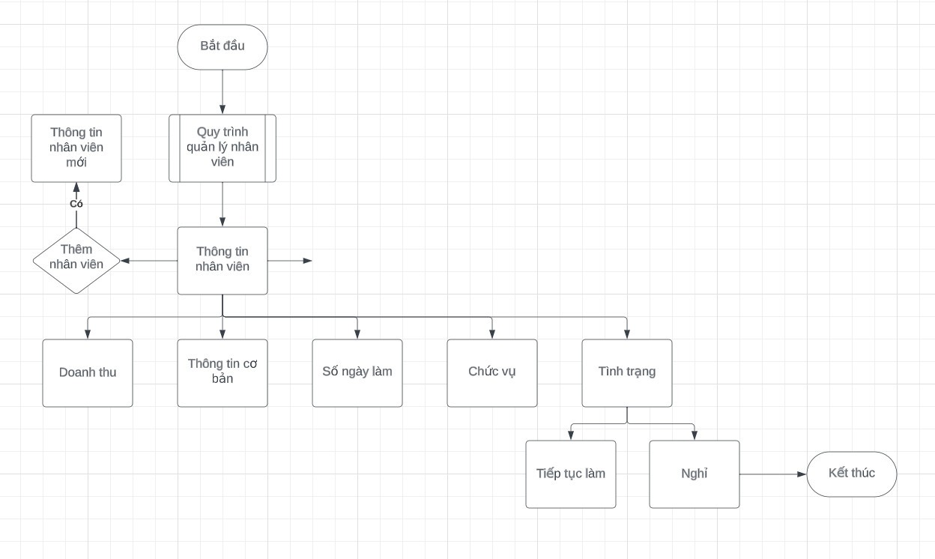

Quản lý thông tin khách hàng

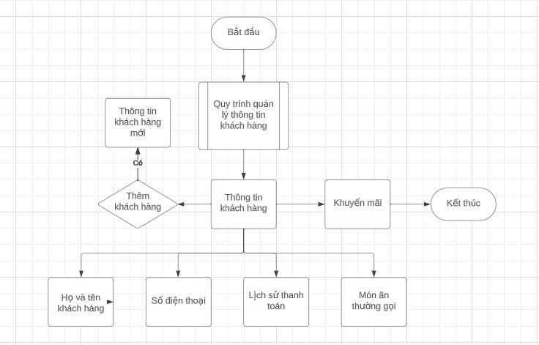

Quy trình đặt món

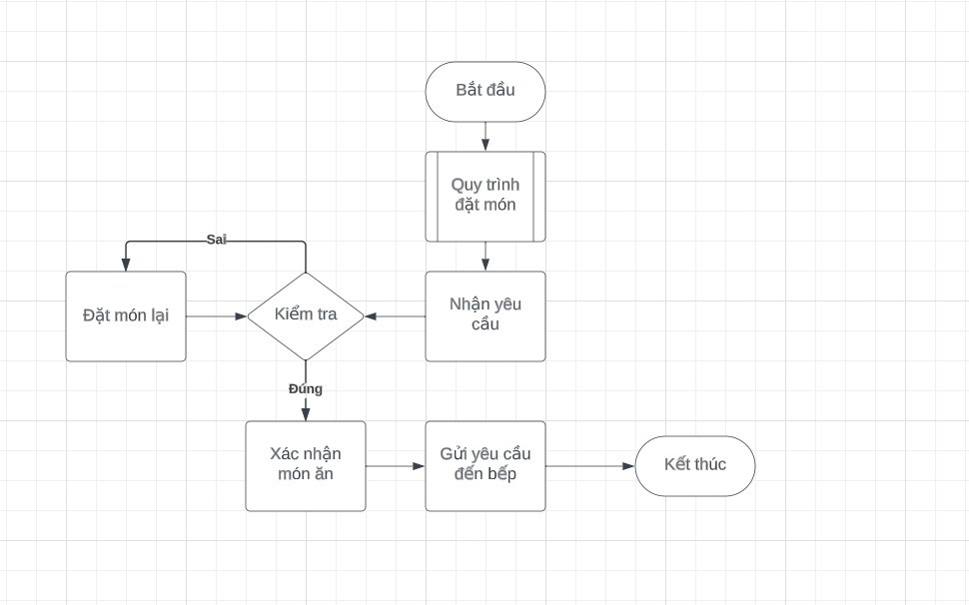

Quy trình đặt chỗ và đặt hàng:

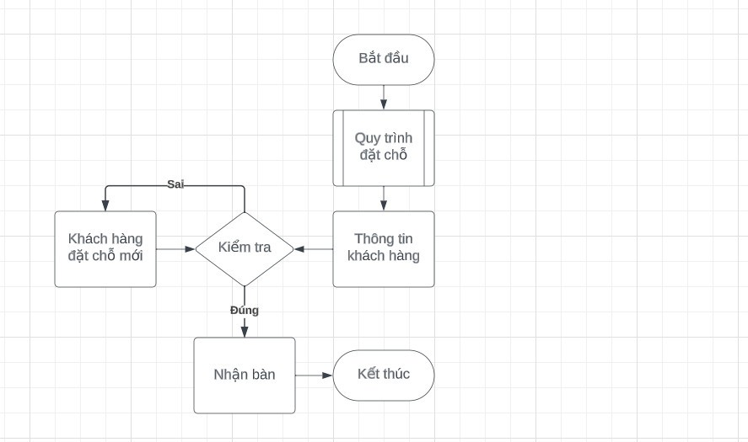

Quy trình thanh toán và tính tiền

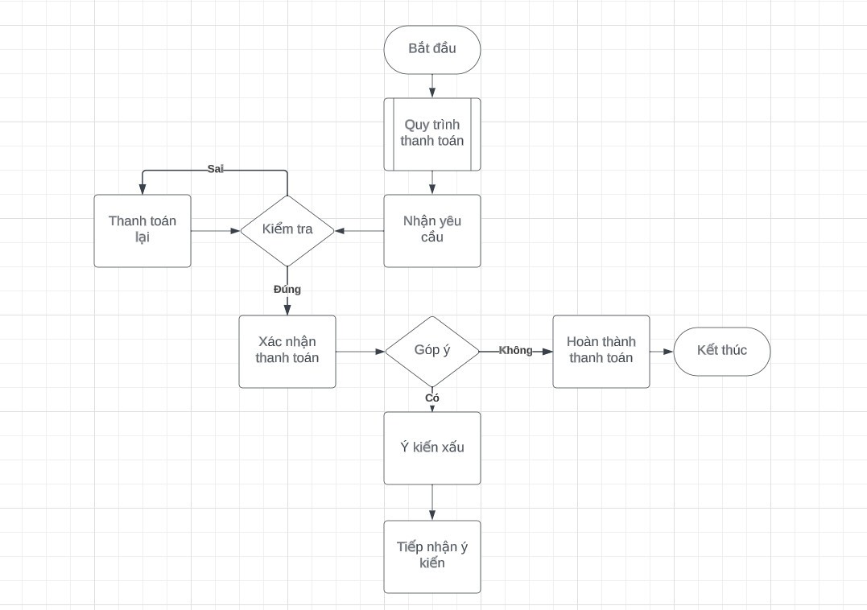

Quản lý danh mục thực đơn

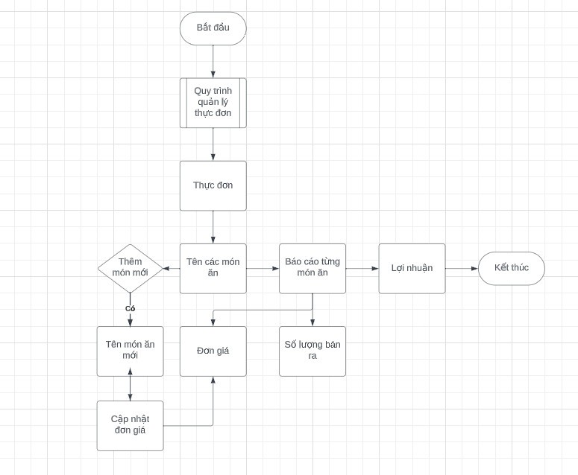

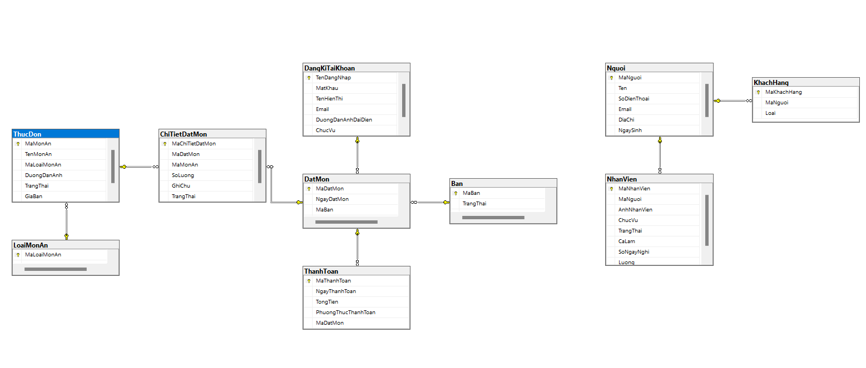3.1.2 Sơ đồ Diagrams

3.1.3 Các Table có trong Database

-Table Người

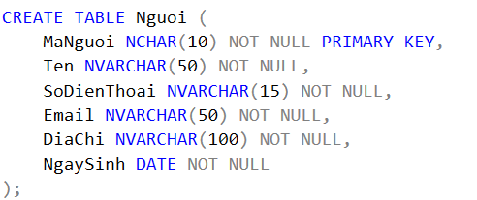

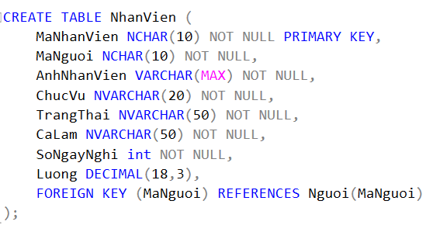 -Table Nhân viên

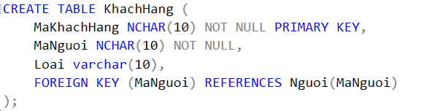 -Table Khách Hàng

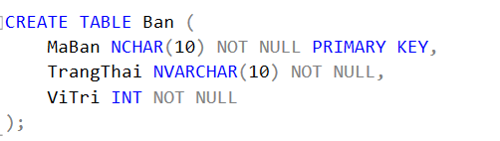 -Table Bàn

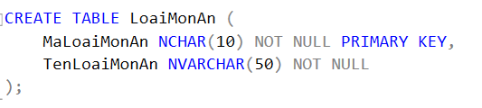 -Table Loại Món Ăn

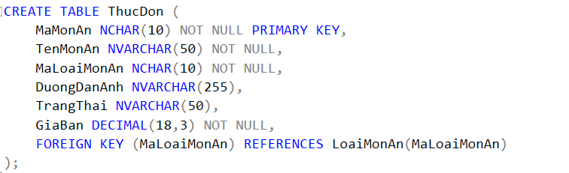 -Table Thực đơn

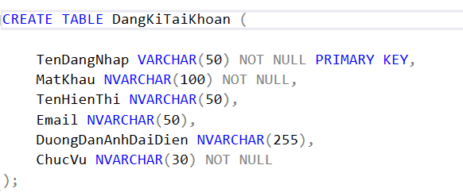-Table Đăng kí tài khoản

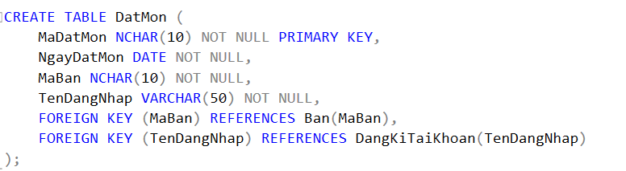-Table Đặt món

-Table Chi tiết đặt món

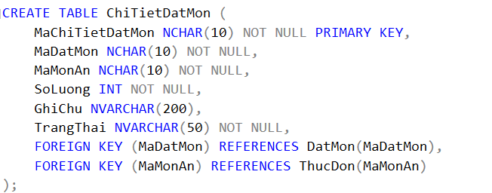

-Table Thanh toán

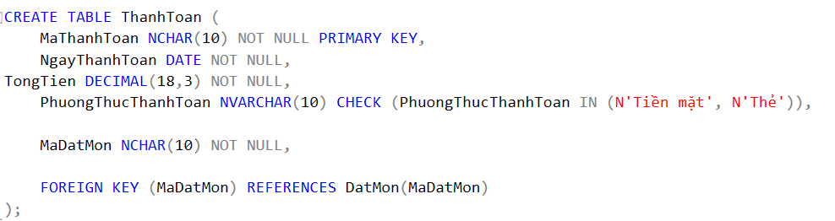

3.2 Giao diện hệ thống

Thiết kế:

1. Đăng nhập

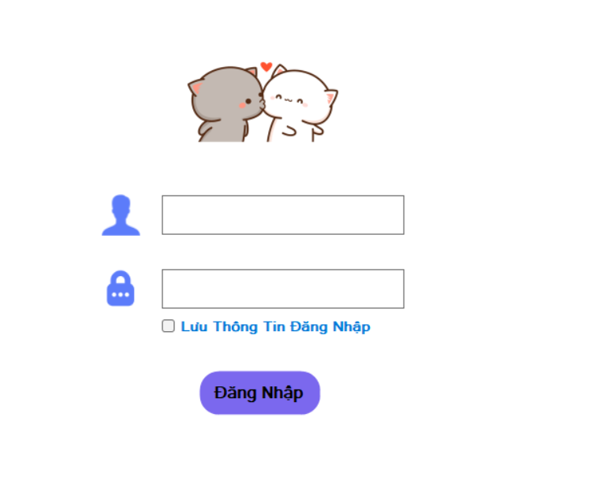

Mô tả:

Khi mở phần mềm lên và Form đăng nhập sẽ được chạy đầu tiên và yêu cầu người dùng nhập vào các trường dữ liệu “tên đăng nhập” và “mật khẩu” sau đó click vào button “Đăng nhập” để đăng nhập vào hệ thống.

Hệ thống sẽ kiểm tra thực hiện kiểm tra tên đăng nhập và mật khẩu có hợp lệ hay không nếu không sẽ báo lỗi.

Nếu tài khoản và mật khẩu hợp lệ thì hệ thống sẽ tiếp tục thực hiện kiểm tra quyền truy cập và quyết định chuyển form cho người dùng gồm 2 form:

FormMain: dành cho người quản lý.

FormNhanVien: dành cho nhân viên làm việc tại nhà hàng

Check box lưu đăng nhập cho phép ghi nhớ đăng nhập của nhân viên

1. 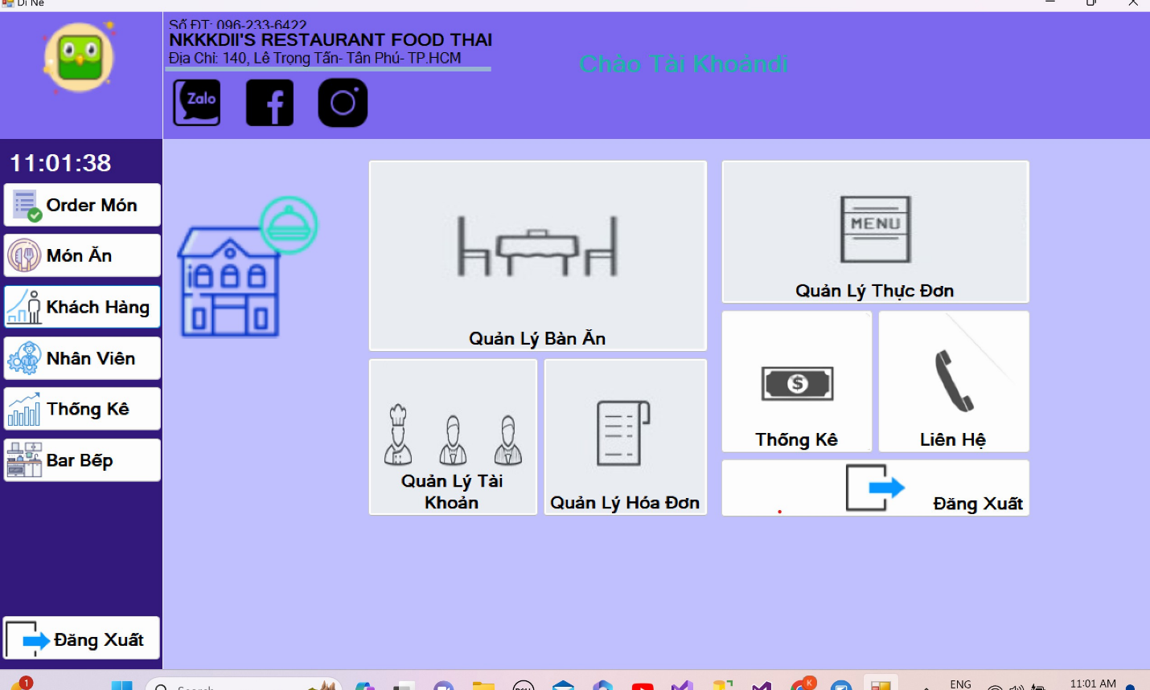Giao diện Tổng nếu User là Admin

Mô Tả:

Form giao diện tổng hiển thị các chức năng của phần mềm quản lý nhà hàng

Sau khi đăng nhập thành công thì form giao diện tổng sẽ hiển thị bao gồm các chức năng đặt món, quản lý món ăn, đặt bàn, quản lý khách hàng, quản lý nhân viên, thống kê, quản lý bar bếp

1. 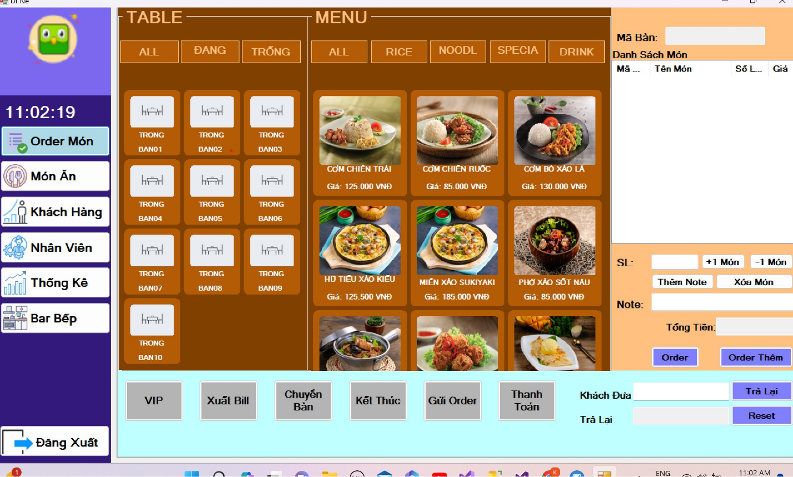Đặt Món và đặt bàn

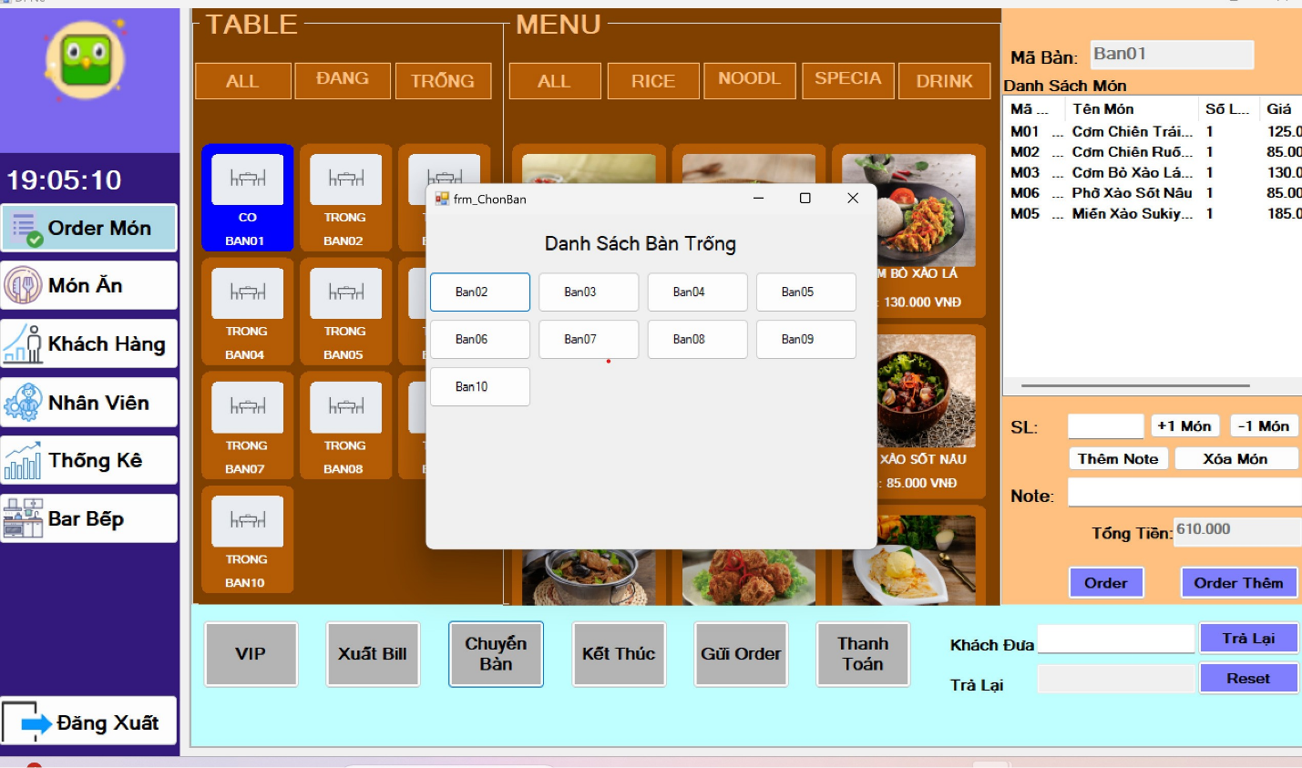

Mô tả:

Chức năng đặt bàn: bấm vào bàn bất kì thì ô có bàn đã đặt thành công thì sẽ hiển thị màu xanh.

Button VIP : để nhập và kiểm tra khách có phải là thành viên nếu là thành viên thì giảm giá ngược lại không giảm.

Button Xuất Bill: in bill cho khách kiểm tra trước khi thanh toán.

Button Chuyển bàn: bàn sau khi được chọn nếu khách yêu cầu thì bấm button chuyển bàn , các bàn còn trống sẽ được hiện ra cho khách hàng chọn và chuyển đến chung với các món mà khách đã chọn trước đó.

Button Gửi lại Order: các order khi có sai xót sẽ xóa món đó hoặc giảm số lựơng trong ListView sau đó bấm button gửi order thì sẽ được cập nhật lại thông tin.

Button Kết thúc: khi có sai xót thì mình có thể hủy các hoạt động trước đó đã chọn.

Button Thanh toán: khi bấm vào sẽ tiến hành thanh toán và in bill.

Chức năng đặt món: bấm vào hình hiển thị trên giao diện, các món đó sẽ được chọn và đưa vào listView để hiển thị, có thể note lại ghi chú của khách hàng, số lượng món đó được đặt, ở giao diện hiển thị có thể xóa món, tăng giảm được số lượng món ăn. Sau khi hoàn thành tất cả bấm vào “Button Order” thông tin món ăn sẽ được đưa vào cơ sở dữ liệu và tiến hành gửi vào bếp để chế biến món ăn.

1. 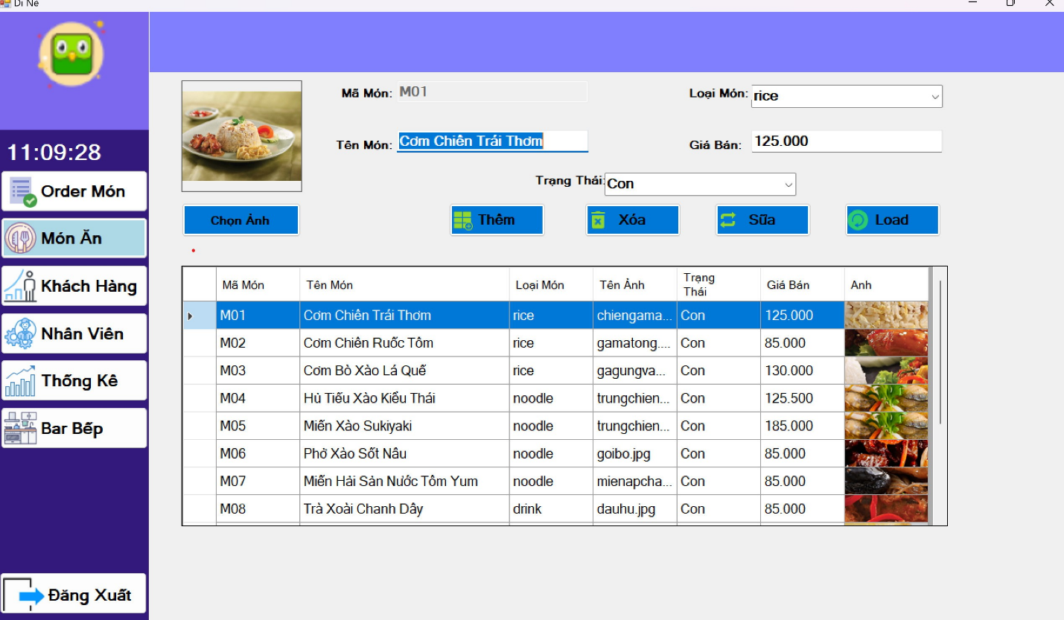Quản lý món ăn

Mô tả:

Giao diện quản lý món ăn, các món ăn đã thêm vào Database

Button Thêm: cho phép thêm món ăn mới sau khi nhập vào các textbox ở trên mã món ăn, tên món ăn, loại món , giá bán, trạng thái. Sau khi bấm vào button thêm thì món ăn sẽ được thêm vào database.

Button Chọn ảnh: chọn ảnh món ăn để thêm vào folder Image

Button Xóa: chọn món ăn từ listView để xóa

Button Sửa: chọn món ăn từ listView để chỉnh sửa, có thể chỉnh sửa được trạng thái và giá bán

Button Load: Load lại form hiện có để cập nhật lại thông tin

1. Quản lý khách hàng

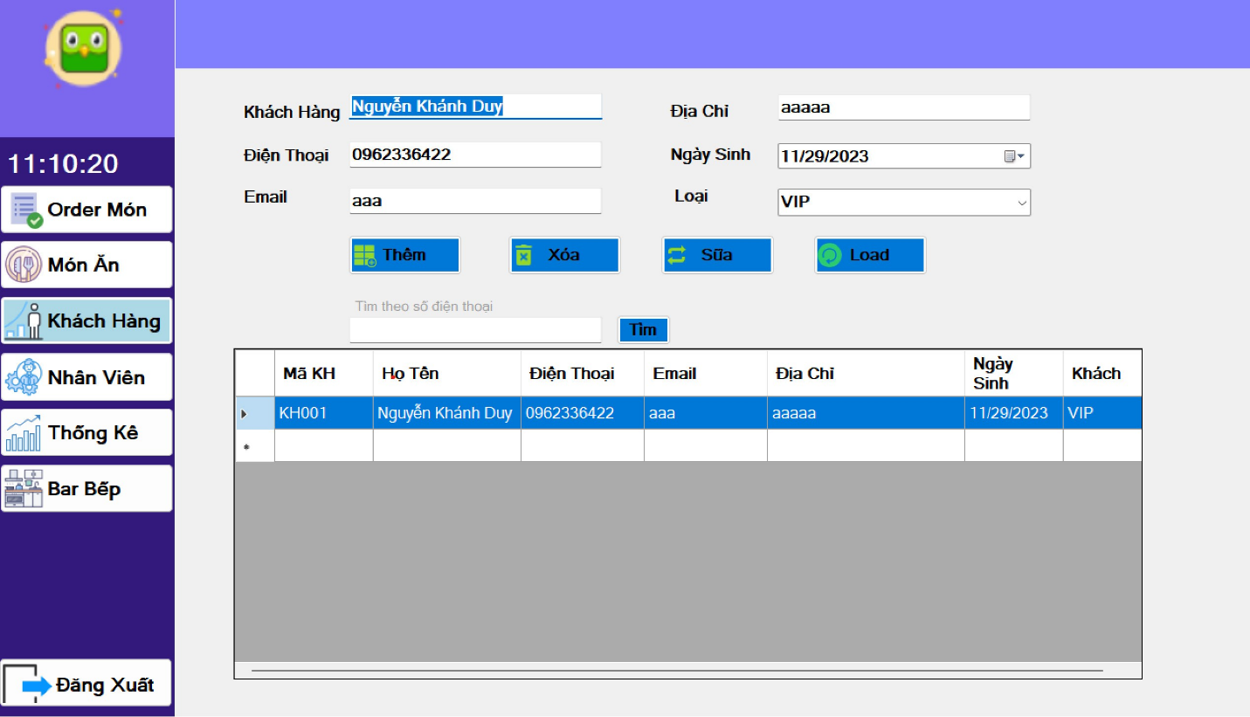

Mô tả:

Giao diện quản lý khách hàng cho phép quản lý được các khách hàng

Button Thêm: cho phép thêm món ăn mới sau khi nhập vào các textbox ở trên Khách hàng, số điện thoại, Email, Địa chỉ, Ngày sinh, Loại khách. Sau khi bấm vào button thêm thì khách hàng sẽ được thêm vào database.

Button Xóa: chọn khách hàng từ listView để xóa.

Button Sửa: chọn khách hàng từ listView để chỉnh sửa, có thể chỉnh sửa thông tin của khách hàng.

Button Load: Load lại form hiện có để cập nhật lại thông tin.

Button Tìm: Tìm thông tin khách hàng theo số điện thoại của khách hàng.

1. Quản lý nhân viên

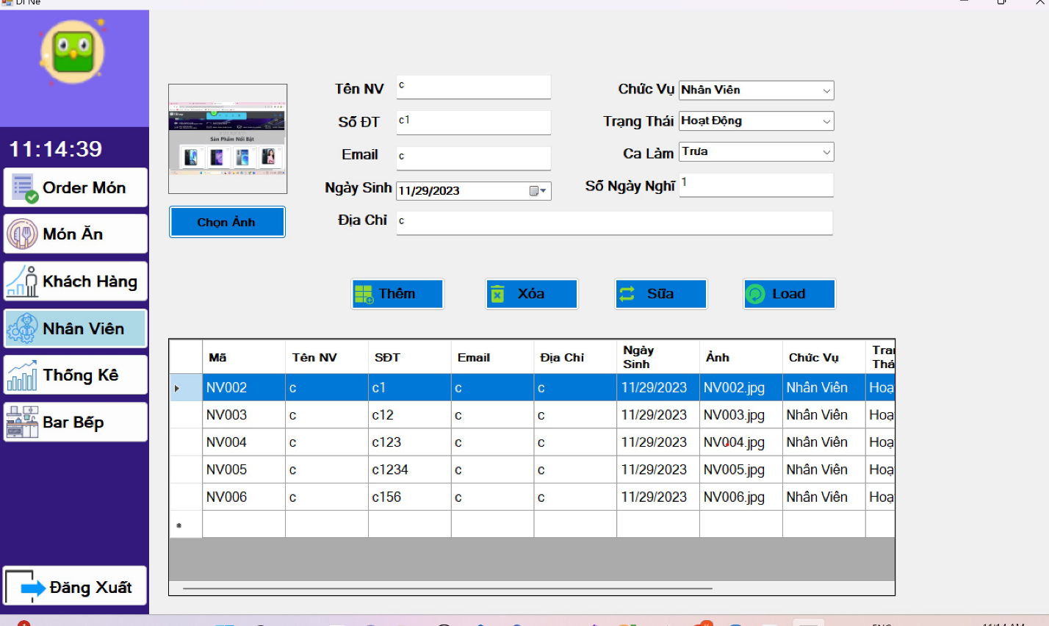Mô tả:

Giao diện quản lý nhân viên cũ và mới đã thêm vào Database

Button Thêm: cho phép thêm món ăn mới sau khi nhập vào các textbox ở trên tên nhân viên, số điện thoại, Email, ngày sinh, Địa chỉ, Chức vụ, Trạng thái, Ca làm, Số ngày nghỉ. Sau khi bấm vào button thêm thì nhân viên sẽ được thêm vào database.

Button Chọn ảnh: chọn ảnh nhân viên để thêm vào folder Image

Button Xóa: chọn nhân viên từ listView để xóa

Button Sửa: chọn nhân viên từ listView để chỉnh sửa, có thể chỉnh sửa được thông tin của nhân viên

Button Load: Load lại form hiện có để cập nhật lại thông tin

1. 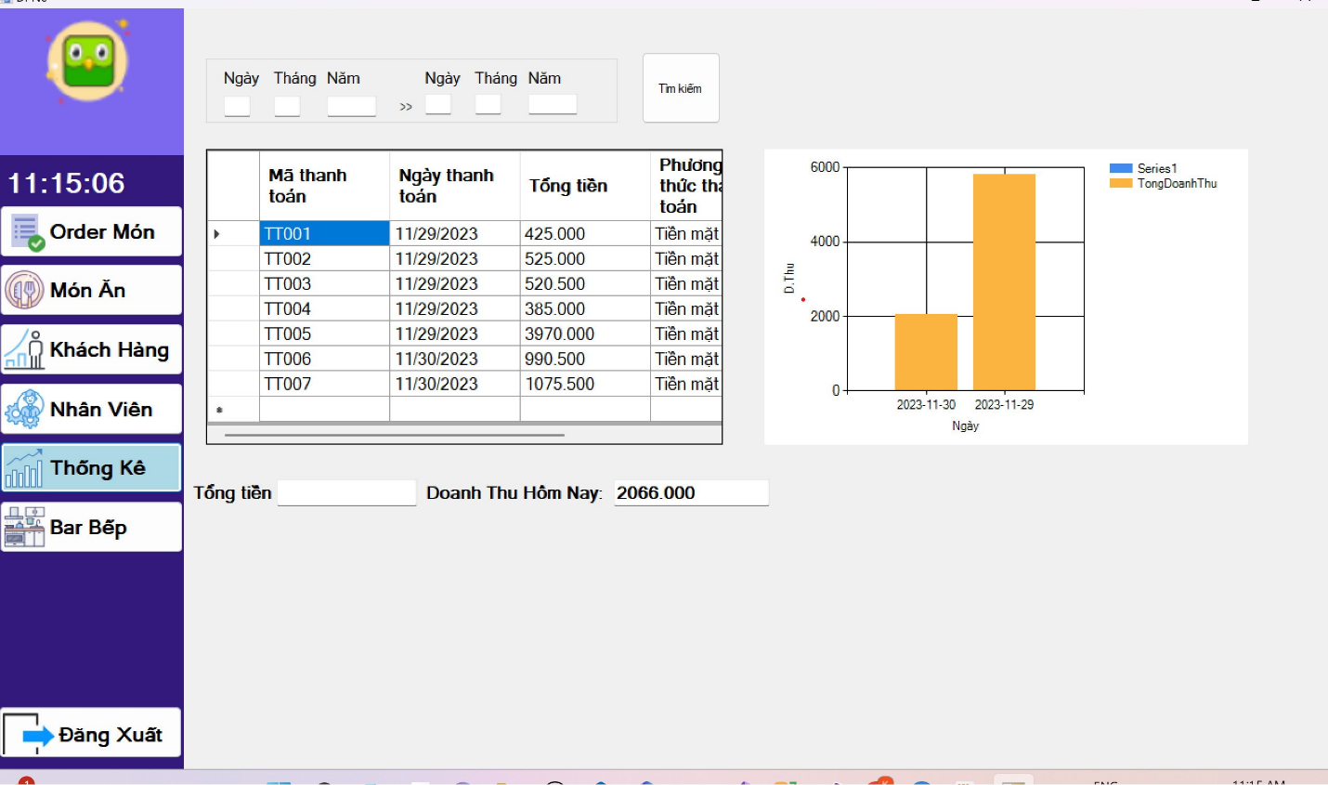Thống kê

Mô tả:

Giao diện thống kê cho phép xem thống kê lại thông tin đã thanh toán.

Button Tìm kiếm: cho phép tìm kiếm theo ngày tháng năm đã được nhập để listView hiển thị thông tin doanh thu.

TextBox Tổng tiền: hiển thị tổng tiền.

TextBox Doanh thu hôm nay: hiển thị doanh thu hôm đó của cửa hàng.

Giao diện hiển thị thống kê theo biểu đồ cột hiển thị được doanh thi của cửa hàng.

1. Quản lý Bar Bếp

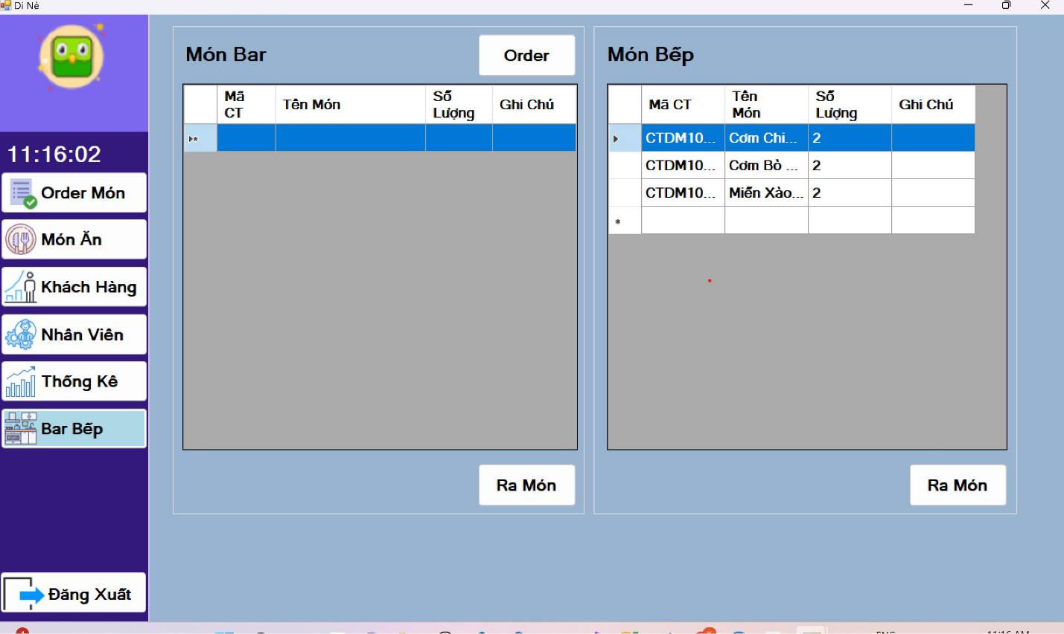

Mô tả:

Group Box món Bar: Hiển thị các món mà khách đã order để cho quầy bar thấy được các món đó.

Group Box món Bếp: Hiển thị các món mà khách đã order để cho bếp thấy được các món đó.

Button Ra món: các món ăn sẽ được phục vụ.

1. 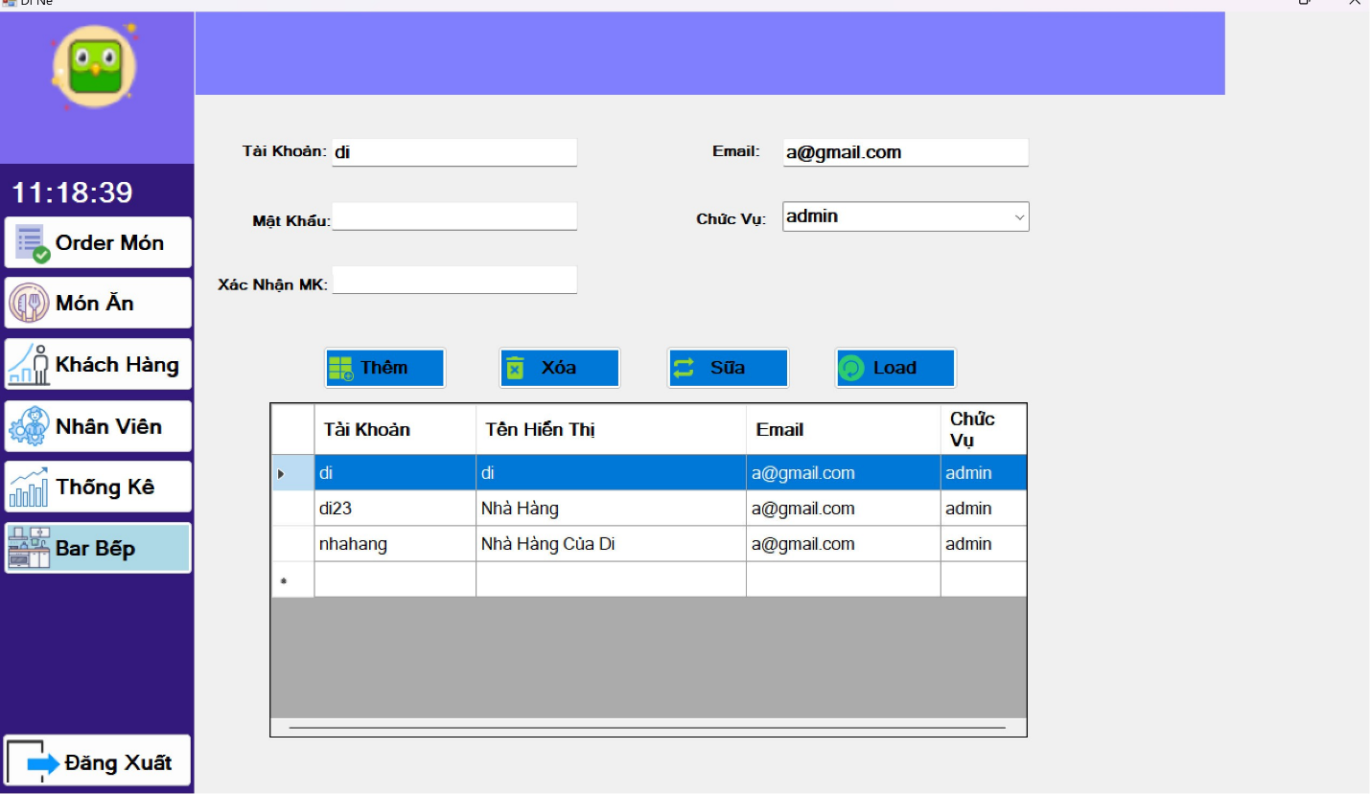Quản lý tải khoản

Mô tả:

Giao diện quản lý tài khoản đã thêm vào Database

Button Thêm: cho phép thêm món ăn mới sau khi nhập vào các textbox ở trên như Tài khoản , Mật khẩu, Xác nhận mật khẩu, Email, Chức vụ. Sau khi bấm vào button thêm thì tài khoản sẽ được thêm vào database.

Button Xóa: chọn tài khoản từ listView để xóa.

Button Sửa: chọn món ăn từ listView để chỉnh sửa, có thể chỉnh sửa được thông tin của tài khoản.

Button Load: Load lại form hiện có để cập nhật lại thông tin.

1. 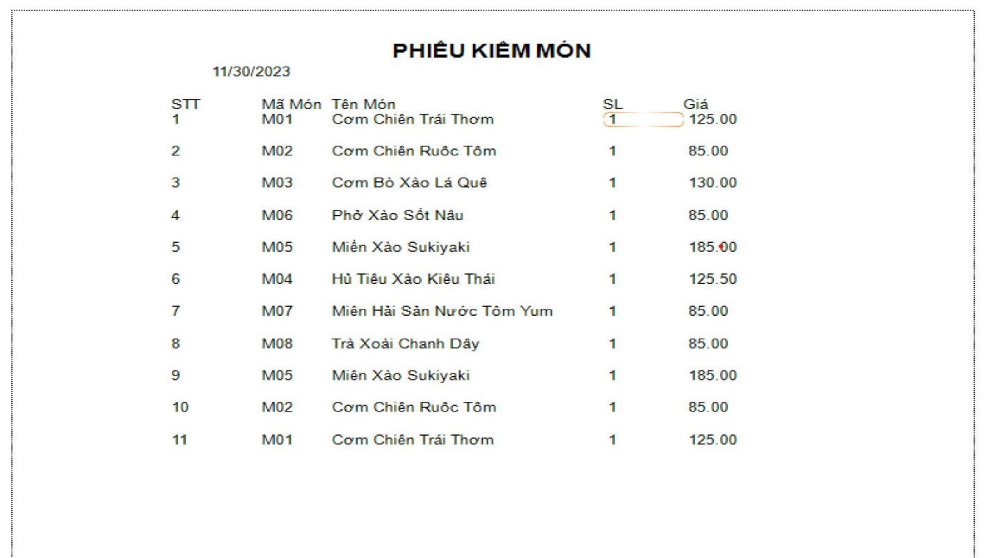 Phiếu kiểm món

Mô tả:

Giao diện hiển thị được các món ăn đã order và kiểm tra được thông tin order của khách hàng . (sử dụng Crystal Report).s

1. 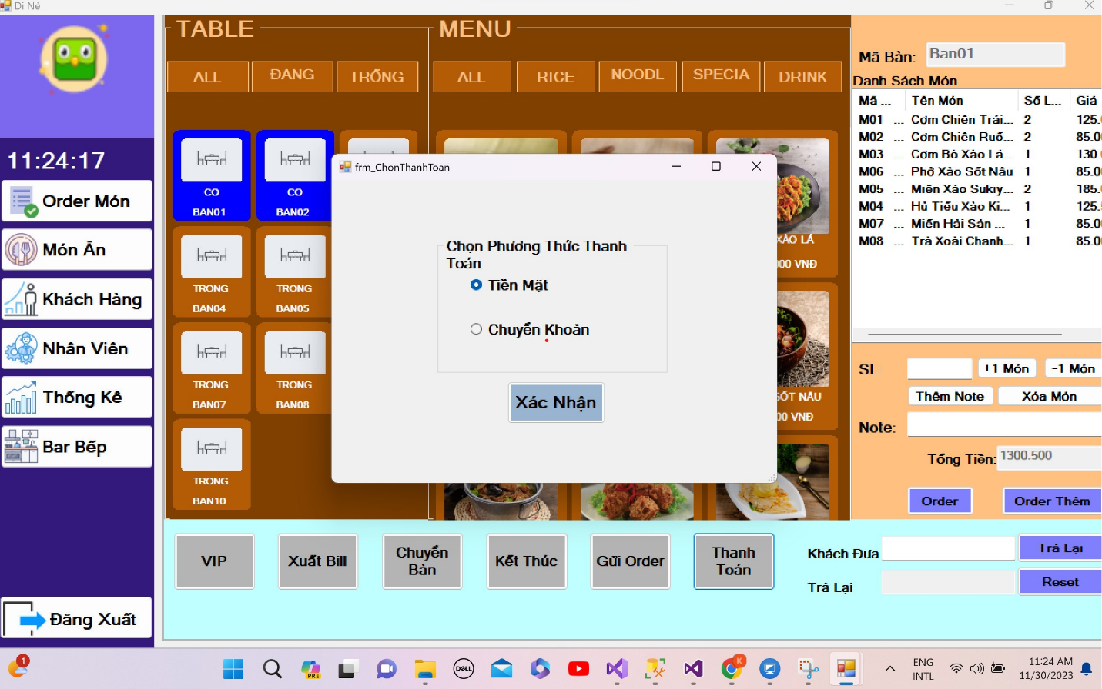 Phương thức thanh toán

Mô tả:

Giao diện chọn phương thức thanh toán sẽ hiển thị 2 phương thức thanh toán của radiobutton cho phép nhân viên chọn được hình thức thanh toán mà khách hàng đưa ra.

1. 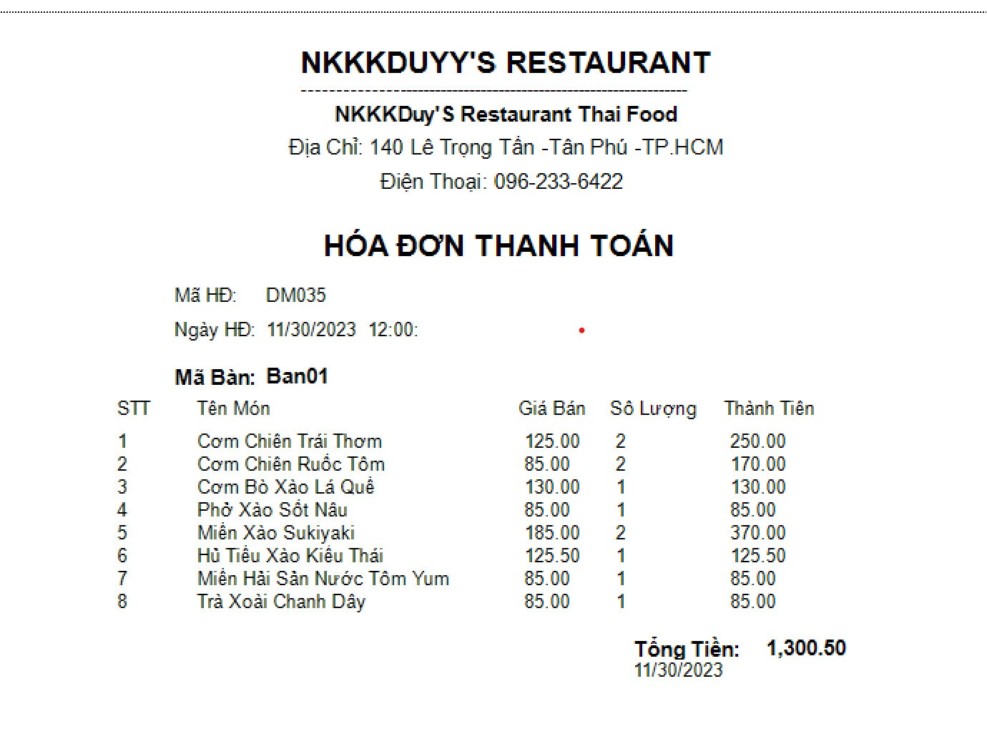 Hóa đơn thanh toán

Mô tả:

Hiển thị hóa đơn thanh toán (sử dụng Crystal Report)

1. 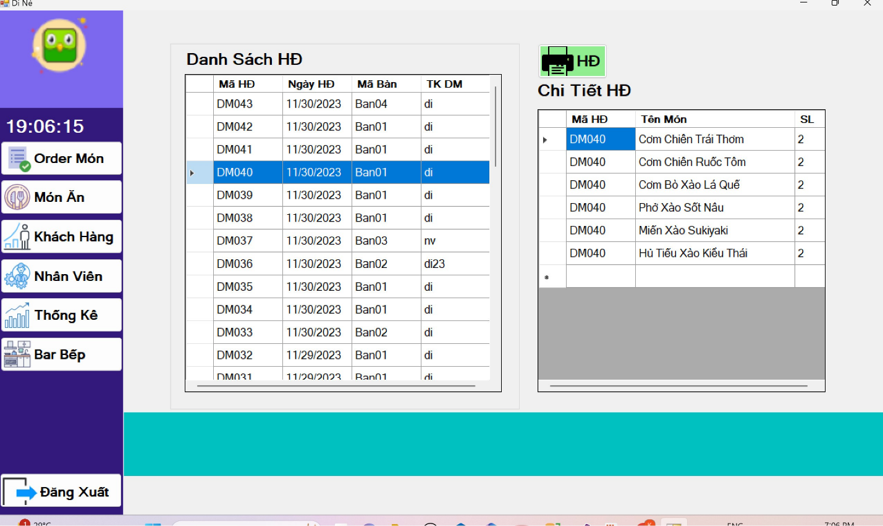 Giao diện quản lý hóa dơn

Mô tả:

Giao diện hiển thị danh sách các hóa đơn đã lưu trong database và hiển thị chi tiết hóa đơn , hiển thị được hóa đơn đó gồm có những món gì

KẾT LUẬN VÀ ĐÁNH GIÁ

Kết luận: Phần mềm quản lý nhà hàng là một phần mềm thiết yếu cần. Đồ án của chúng em đã đạt được nhiều thành công đáng kể trong việc phát triển và triển khai phần mềm quản lý nhà hàng. Chúng tôi đã tập trung vào việc tối ưu hóa trải nghiệm người dùng, nâng cao hiệu suất và đảm bảo tính ổn định của hệ thống.

Đánh giá: Các giao diện đã hoàn thành nhưng vẫn còn một vài điểm thiếu xót.

Phát triển trong tương lai: Chúng em sẽ tiếp tục chỉnh sửa giao diện để người dùng dễ thao tác.

Các chức năng mong muốn trong tương lai: quản lý được tính an toàn của hệ thống như thêm được thao tác nhận diện được hoạt động của người dùng nếu người dùng không hoạt động được thì phần mềm sẽ trở về lại Login.

BẢNG NHIỆM VỤ

|  |  |  |
| --- | --- | --- |
| Công việc | Tên thành viên | Mô tả |
| Xây dựng giao diện quản lý bàn ăn, menu tổng,quản lý thực đơn,bếp,quản lý tài khoản,quản lý hóa đơn,Database. | Nguyễn Khánh Duy | Phân tích và xây dựng các chức năng. Code chính |
| Xây dựng giao diện đăng nhập, quản lý khách hàng, quản lý tài khoản, Database | Đinh Hoàng Huy | Phân tích và xây dựng các chức năng,Code phụ |
| Xây dựng giao diện thống kê, quản lý nhân viên,menu tổng, Database | Trương Văn Bình | Phân tích và xây dựng các chức năng, Code phụ |